Alberto Ayala Rodríguez

Concejal

Grupo Municipal Popular
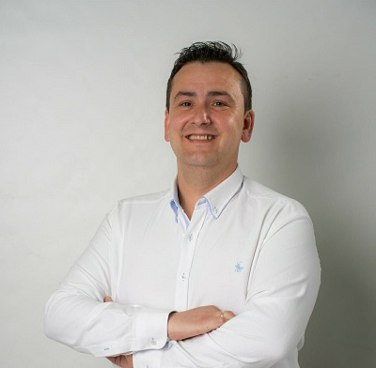

Curriculum Vitae
Fecha de nacimiento: 22-06-1983
Cargo actual: Concejal Grupo Municipal Popular Ayuntamiento de Mula
Otros cargos: Vicesecretario de organización Partido Popular
Formación:
- Máster en Gestión Bancaria. Escuela de Negocios de Murcia.
- Diplomado en Ciencias Empresariales por la Universidad de Murcia.
- Otros cursos y certificados:
- Curso de Auditor interno de IFS y Global GAP.
- Curso de Seguridad Social: Gestión de nóminas y seguros sociales.
Experiencia profesional:
- Director del departamento financiero de Chupi-Fruit, s.l. (empresa de exportación de frutas y verduras).
- Trabajador por cuenta ajena en servicios de banca en diversas entidades (CajaMurcia, Ruralcaja, CAM).

Retribución Ayuntamiento de Mula
Ha recibido como retribuciones brutas (antes de impuestos) las siguientes cantidades:
- Año 2025: 3.250,00€
- Año 2024: 4.000,00€
- Año 2023: 1.875,00€

Declaración de bienes
Bienes y derechos
- Bienes inmuebles de naturaleza urbana: no.
- Bienes inmuebles de naturaleza rústica: 50% de vivienda y parcela rústica en la localidad.
- Bienes derechos e inmuebles a actividades empresariales y profesionales: no.
- Depósitos en cuenta corriente: 50% cuenta corriente con un saldo aproximado de 2.200€.
- Deuda pública, obligaciones, bonos y demás valores equivalentes: no
- Acciones y participaciones en el capital social o en los fondos propios de cualquier tipo de entidad: no.
- Seguros de vida: vinculado a préstamo hipotecario.
- Rentas temporales y vitalicias: no
- Vehículos, joyas, embarcaciones y aeronaves:
  - 50% Nissan Qashqai año 2009.
  - 50% Seat Ibiza año 2009.
- Objetos de arte y antigüedades: no
- Derechos reales de uso y disfrute: no
- Concesiones administrativas: no
- Derechos derivados de la propiedad intelectual o industrial: no
- Opciones contractuales: no
- Demás bienes y derechos: no
Deudas
- 50% Préstamo hipotecario con un saldo pendiente aproximado de 83.950€
- 50% Préstamo personal con un saldo pendiente aproximado de 19.800€

Declaración de incompatibilidades y actividades
- No incurre en ninguna de las causas de posible incompatibilidad.
- No tiene actividades públicas, que le proporcionan o pueden proporcionar ingresos económicos, excepto las retribuciones del Ayuntamiento de Mula señaladas.
- Trabajador por cuenta ajena empresa productos hortofrutícolas. No tiene otras actividades privadas, que le proporcionan o pueden proporcionar ingresos económicos.

Reseña personal
Casado, padre de dos hijos.

